**DB提资房间框线提取优化**

# 产品需求

实际工作中，建筑DB建模切出的平面图房间曲线无法闭合。对机电设计师来说最快捷的方法是手动补充缺少的框线。根据此情况优化目前的房间框线提取工具。

1. 增加幕墙提取功能。
2. 增加手动修复DB墙线功能。

# 幕墙提取

## 配置图层

幕墙通过图层来提取。

用户可配置幕墙图层，根据图层提取所有PL线和L线。作为幕墙。

## 幕墙功能

幕墙在之后的房间框线提取中视为建筑墙。

# 修复墙线

将DB外参中所有门和墙，和已配置的幕墙线全部显示给设计师，设计师可以手动修改墙线。

显示的墙线放置在非打印图层图层“AI-DB墙线”。同时也作为用户的绘制图层。

# 面板

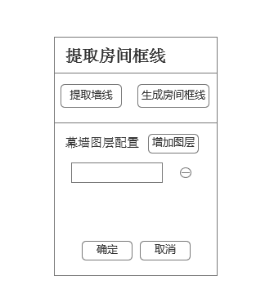

## 操作流程

用户点击提取房间框线后，进入上图新面板。

### 点击“增加图层”—点击图中元素

将用户选中图层视为幕墙图层。如没有幕墙或幕墙为DB建模，可跳过这一步。

### 点击提取墙线—框选范围。

1. 将范围内所有视为墙的元素通过“AI-DB墙线”图层内的L线绘制出。
2. 打开“AI-DB墙线”图层。

### 此时，用户可以手动修改“AI-DB墙线”图层内所有元素。

### 点击生成房间框线。

与原来的生成房间框线功能相同。区别在于，墙线按照“AI-DB墙线”中的线为准，与DB外参已无关系。

### 如用户跳过前面的步骤，直接点击生成房间框线，则同原提取房间框线功能。